“青书学堂”使用教程
- 青书学堂web端学习
登陆网址：www.qingshuxuetang.com/hbsf

学生账号为：学生学号 密码：身份证出生日期
- 学生选课
学生进入平台，在选课栏选择该学期所要学习的课程。

- 学生学习
课程学习里点击自己所需学习的课程进行学习，完成学业。
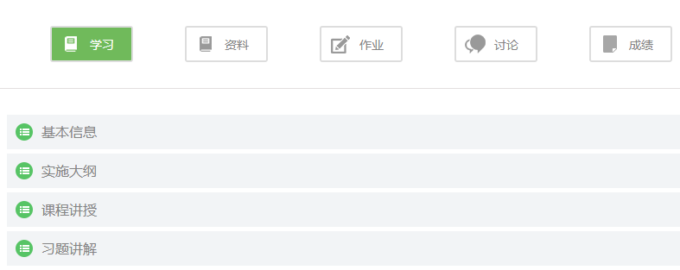
- 青书学堂app下载
1.安卓手机用户登录：www.qingshupad.com
在下载栏下面下载“青书学堂”客户端。
2.苹果手机用户在App Store中下载搜索“青书” 下载“青书学堂”客户端。
- 青书学堂登录
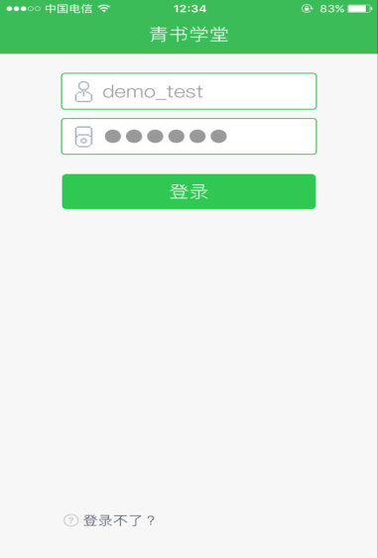
进入APP，输入账号、密码，账号和密码都是学校分配的，如忘记，需与老师联系。
- 学生学习及看书
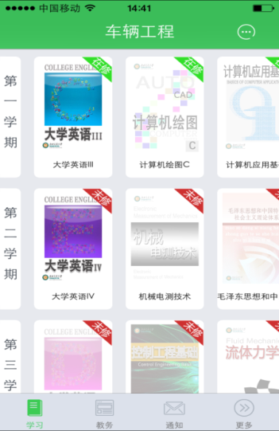
进入青书后，就可以开始学习了，点击自己当前学期的课程进行下载学习，内存不足时可删除已完成的课程。每门课程里有学生对应的课件及学习所需的教材。

- 扫描二维码下载手机客户端

